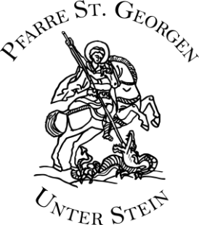
GOTTESDIENSTORDNUNG
SEPTEMBER

Sonntag 01. Sept. 22. So. i. Jahreskreis
9:00 Uhr Pfarrgottesdienst
frei

Samstag 07. Sept. 7:00 Uhr Abfahrt Bushaltestelle Gartnerwirt
Pfarrausflug FERLACH

Sonntag 08. Sept. 23. So. i. Jahreskreis Fest Mariä Namen
„Steinberger Sonntag“
9:00 Uhr Gottesdienst in der Pfarrkirche
mit einer Evangeliumstation und Wettersegen
Gest. Kirchenchor
++ Otti und Christi Kollmann und ++ Eltern

Dienstag 10. Sept. 9:00 Uhr Schulgottesdienst

Samstag 14. Sept. 19:00 Uhr Filialkirche Andersdorf
Messe zum Patrozinium KREUZERHÖHUNG
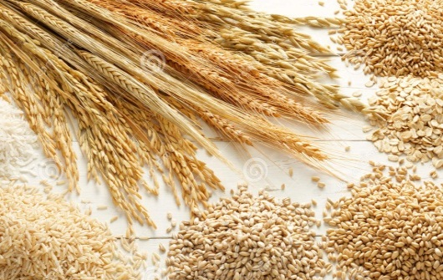
++ Robert und Maria Thonhauser

Sonntag 15. Sept. 24. So. i. Jahreskreis Erntedankfest 10:00 Uhr Festgottesdienst am Festplatz
Gest. Trachtenkapelle
++ Kerstin Streit, Thomas Raß und Albin Ortolf

Sonntag 22. Sept. 25. So. i. Jahreskreis
9:00 Uhr Pfarrgottesdienst
+ Hubert Thamerl

Sonntag 29. Sept. 26. So. i. Jahreskreis Apfelfest
9:00 Uhr Familiengottesdienst
Gest. Kirchenchor und Volksschule
++ Josef und Ingeborg Kollienz

Weitere Infos: www.kath-pfarre-kaernten.at/stgeorgen-lavanttal

